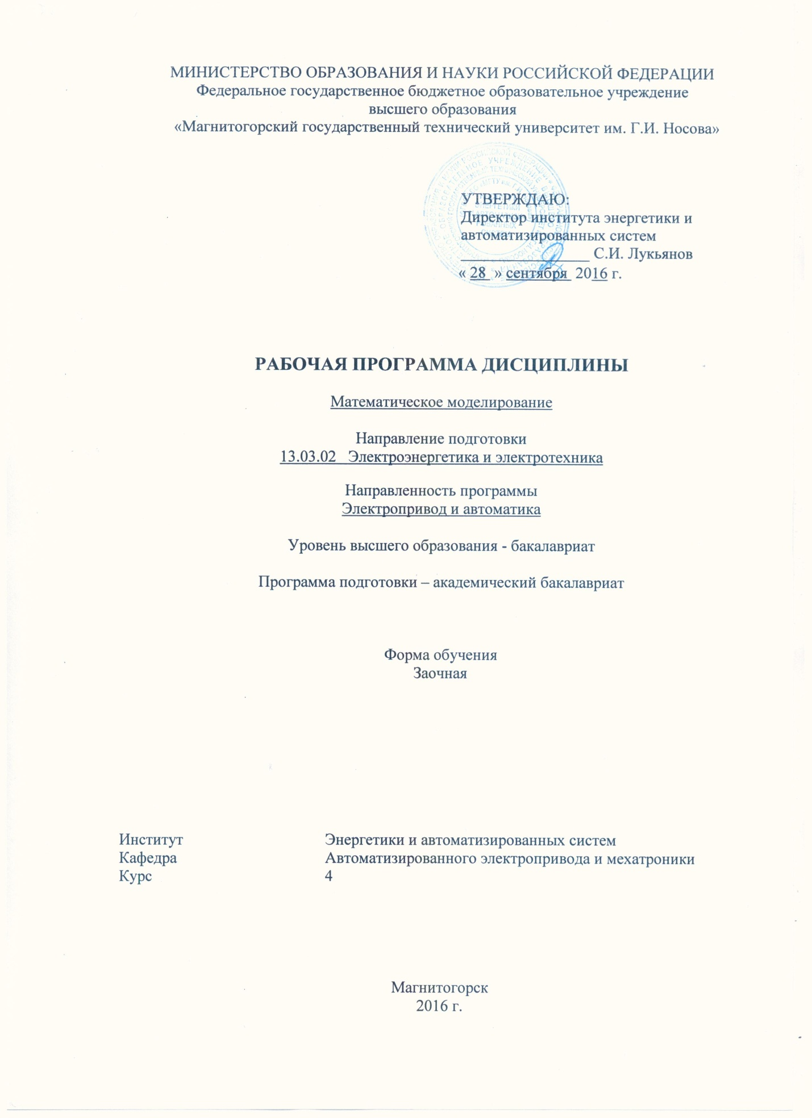
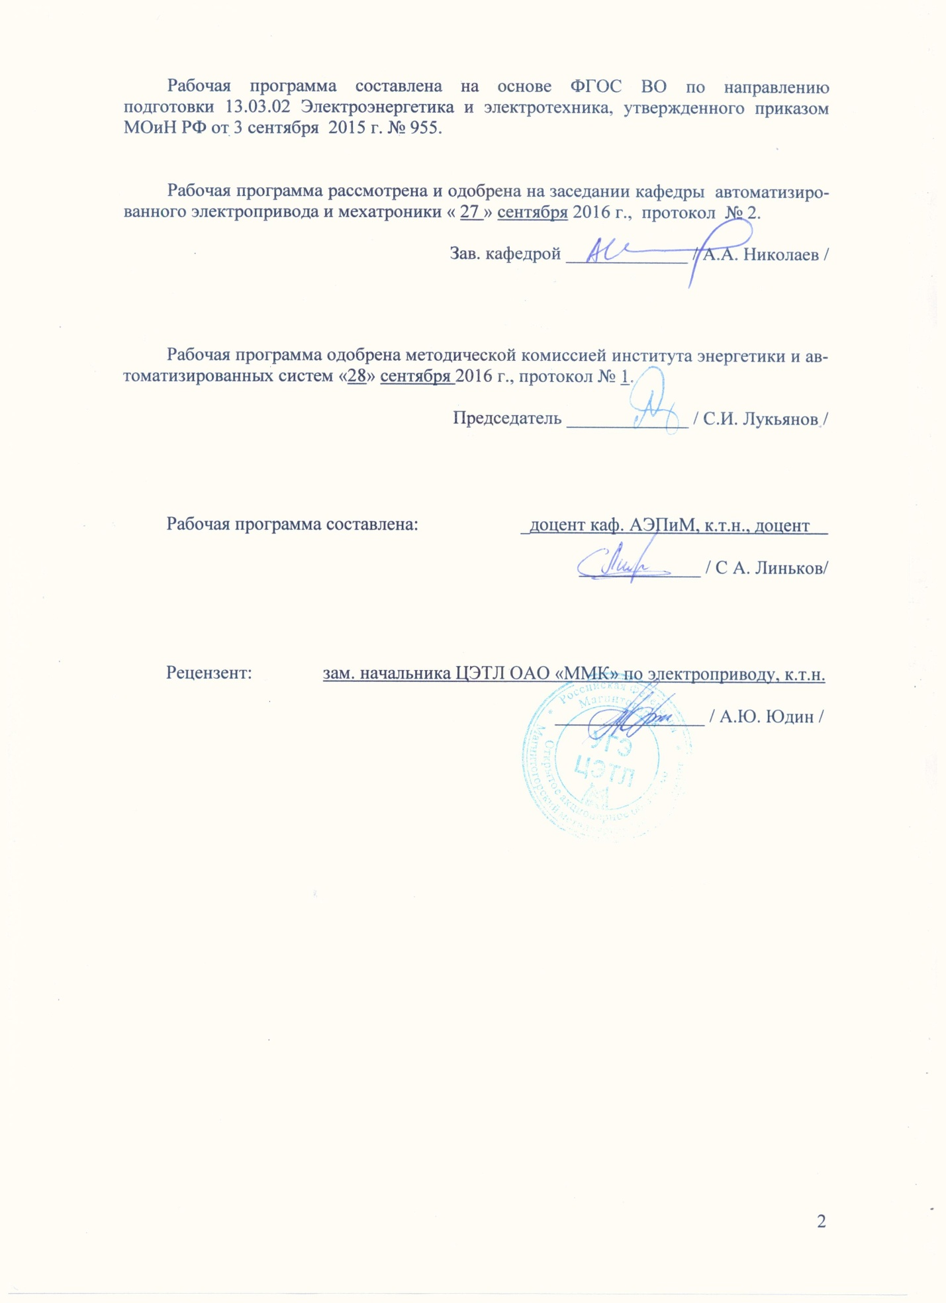

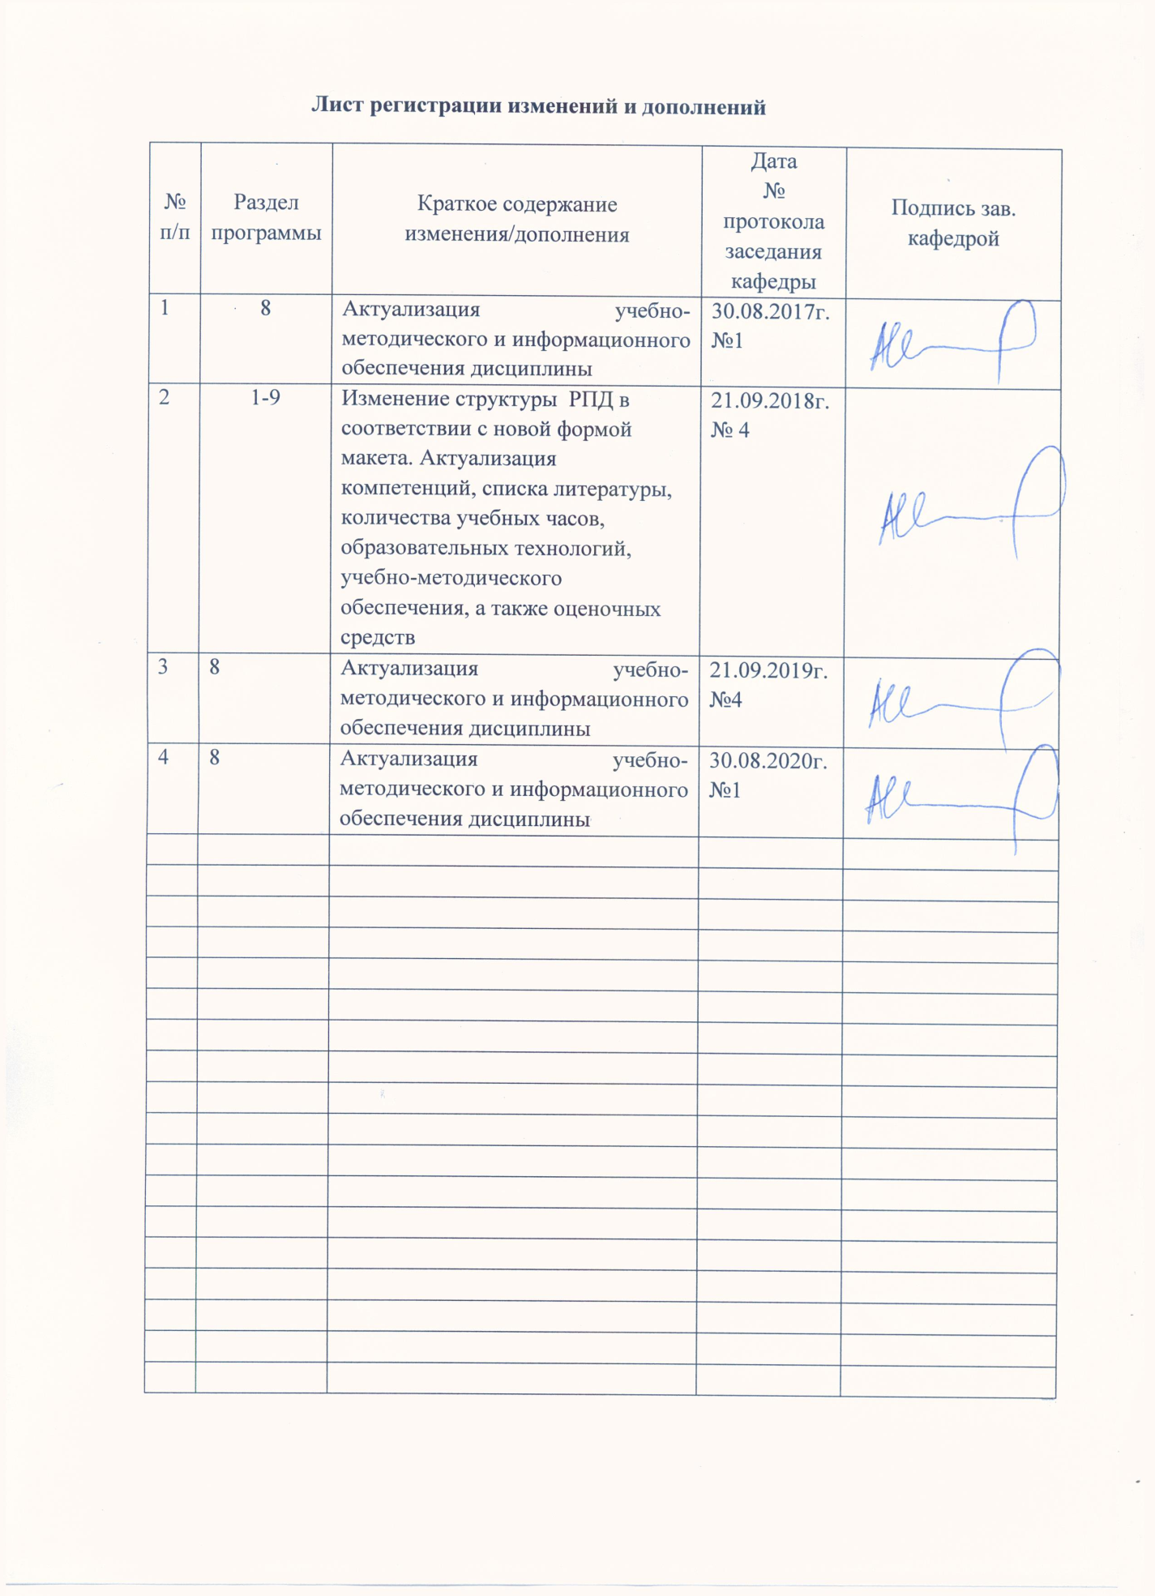

1 Цели освоения дисциплины
Целями освоения дисциплины «Математическое моделирование» является обучение будущих бакалавров знаниям существующих методов аналогового и цифрового моделирования современного электропривода, отработка навыков применения существующих программ математического моделирования работы электроприводов, приобретение практического опыта анализа работы современных электроприводов.

Задачи дисциплины – усвоение студентами:
- алгоритмов численных методов интегрирования линейных и нелинейных систем дифференциальных уравнений;
- принципов математического моделирования элементов электропривода;
- методов аналогового и цифрового моделирования современного электропривода.

2 Место дисциплины в структуре ОП подготовки бакалавра

Дисциплина «Математическое моделирование» является дисциплиной, входящей в математический и естественнонаучный цикл ОП по направлению подготовки бакалавров 13.03.02 – Электроэнергетика и электротехника, профиль – Электропривод и автоматика.
Дисциплина изучается в 6 семестре, относится к дисциплинам математического и естественнонаучного цикла, вариативная часть.
Успешное усвоение материала предполагает знание студентами основных положений следующей дисциплины:
«Математика»: дифференциальные уравнения в операторной форме, преобразование Лапласа, интегральные уравнения.
Дисциплина «Математическое моделирование» должна давать теоретическую подготовку в ряде областей, связанных с проектированием и моделированием различных элементов систем автоматизированного электропривода. В курсе должно даваться представление о моделировании элементов электроприводов постоянного и переменного тока, больше внимания уделяться пониманию задач и допущений, положенных в основу расчетов, и инженерной оценке полученных результатов.
Знания и умения студентов, полученные при изучении дисциплины «Математическое моделирование» будут необходимы при выполнении выпускной квалификационной работы.

3 Компетенции обучающегося, формируемые в результате освоения дисциплины (модуля) и планируемые результаты обучения:

В результате освоения дисциплины (модуля) «Математическое моделирование» обучающийся должен обладать следующими компетенциями:
Структурный элемент  компетенции | Планируемые результаты обучения
ОПК-2: способностью применять соответствующий физико-математический аппарат, методы анализа и моделирования, теоретического и экспериментального исследования при решении профессиональных задач
Знать | - характеристику алгоритмических и программных средств решения задач моделирования систем автоматизированного электропривода;  - характеристику алгоритмических и программных средств решения задач моделирования систем автоматизированного электропривода;  - расчет и построение основных элементов, составляющих САПР (задатчик интенсивности ЗИ, устройство форсировки возбуждения УФВ и др.
Уметь | - выводить полученные результаты моделирования в виде переходных процессов или массива;  - программировать составляющие САПР (задатчика интенсивности ЗИ, устройства форсировки возбуждения УФВ и др.).
Владеть | - навыками построения и моделирования структурных схем линейных систем автоматизированного электропривода в среде MatLab Simulink;  - средствами программного обеспечения для программирования составляющих САПР (задатчика интенсивности ЗИ, устройства форсировки возбуждения УФВ и др.)
ПК – 2: способностью обрабатывать результаты экспериментов
Знать | - расчет и построение структурной схемы двигателя постоянного тока при однозонном регулировании скорости;  - расчет и построение структурной схемы двигателя постоянного тока при двухзонном регулировании скорости;  - существующие методы аналогового и цифрового моделирования современного электропривода.
Уметь | - анализировать полученные в результате моделирования данные;  - экспортировать массивы данных основных координат электропривода из программы Matlab Simulink в программу Excel.
Владеть | - навыками расчета динамики электропривода с использованием программ структурного моделирования (Matlab Simulink);  - навыками обработки массивов данных основных координат электропривода при экспорте из программы Matlab Simulink в программу Excel.

4 Структура и содержание дисциплины

Общая трудоемкость дисциплины составляет 3 зачетные единицы, 108 часов:
контактная работа – _12,7_ акад. часов:
– аудиторная – _12_ акад. часов;
– внеаудиторная – _0,7 акад. часов;
– самостоятельная работа – _91,4_ акад. часов;
– подготовка к зачету – 3,9 акад. часа.
Форм аттестации: зачет
Раздел/тема дисциплины | Курс | Аудиторная  контактная работа  (в акад. часах) |  | Самостоятельная работа  (в акад. часах) | Вид самостоятельной  работы | Формы текущего контроля  успеваемости.  Форма промежуточной аттестации | Код и структурный  элемент компетенции
Раздел/тема дисциплины | Курс | Лекции | Лаборат.  занятия
Тема 1. Назначение, методы и принципы аналогового моделирования | 4 | 0,5 | 1 | 5 | Проработка конспекта лекций и учебного пособия [1,2] по тематике | Входной контроль | ОПК-2 - зу
Тема 2. Моделирование нелинейных блоков теории автоматического регулирования (ТАУ) | 54 | 0,5 | 1 | 20 | Проработка конспекта лекций и учебного пособия [1,2] по тематике | АКР № 1  (тестирование) | ОПК-2- зув
Тема 3. Моделирование структурных схем на ЭВМ в среде MatLab Simulink | 54 | 0,5 | 2/1И¹ | 20 | Проработка конспекта лекций и учебного пособия [1,2] по тематике | АКР № 2  (тестирование) | ПК-2- зув  ОПК-2- зув
Тема 4. Особенности программного структурного моделирования на ЭВМ | 54 | 0,5 | 2 | 10 | Проработка конспекта лекций и учебного пособия [1,2] по тематике | АКР № 3  (тестирование) | ПК-2- зув  ОПК-2- зув
Тема 5. Моделирование основных элементов систем автоматизированного электропривода | 4 | 1,5 | 2/1И¹ | 30 | Проработка конспекта лекций и учебного пособия [1,2] по тематике | АКР № 4  (тестирование) | ПК-2- зув  ОПК-2- зув
Тема 6. Перспективы развития аппаратных и программных средств ЭВМ для САПР | 4 | 0,5 |  | 6,4 | Проработка конспекта лекций и учебного пособия [1,2] по тематике | АКР № 5  (тестирование) | ОПК-2- зу
Итого за семестр |  | 4 | 8/2И¹ | 91,4 (3,9 часов на подготовку к зачету)
Итого по дисциплине |  | 4 | 8/2И¹ | 91,4 (3,9 часов на подготовку к зачету) | Проработка конспекта лекций и учебного пособия [1,2] по тематике | Зачет

1 – Занятия проводятся в интерактивных формах (т.е. из 8 часов практических занятий 2 часов проводится с использованием интерактивных методов)

5 Образовательные и информационные технологии

Для реализации предусмотренных видов учебной работы в качестве образовательных технологий в преподавании дисциплины «Математическое моделирование» используются традиционная и модульно - компетентностная технологии.
Передача необходимых теоретических знаний и формирование основных представлений по курсу «Математическое моделирование» происходит с использованием мультимедийного оборудования.
Лекции проходят в традиционной форме, в форме лекций-консультаций и проблемных лекций. Теоретический материал на проблемных лекциях является результатом усвоения полученной информации посредством постановки проблемного вопроса и поиска путей его решения. На лекциях – консультациях изложение нового материала сопровождается постановкой вопросов и дискуссией в поисках ответов на эти вопросы.
При проведении практических занятий используются работа в команде и методы IT.
Самостоятельная работа стимулирует студентов в процессе подготовки домашних заданий, при решении задач на лабораторных занятиях, при подготовке к контрольным работам (тестам) и итоговой аттестации.

6 Учебно-методическое обеспечение самостоятельной работы обучающихся

Примерные вопросы к контрольным работам:
1. Какие существуют методы моделирования САР электропривода?
2. Каковы методы и принципы аналогового моделирования?
3. Каковы методы и принципы цифрового моделирования?
4. Каковы особенности структурного метода моделирования?
5. Каковы свойства идеального операционного усилителя? Его основные характеристики.
6. Перечислите основные свойства типовых линейных звеньев систем автоматического регулирования.
7. По какому принципу реализуется нелинейное звено в программе структурного моделирования?
8. Поясните методику составления и преобразования структурных систем.
9. Для чего нужен задатчик интенсивности (ЗИ) и из каких типовых звеньев он состоит?
10. Рассчитайте параметры ЗИ для ускорения (спадания) выходного сигнала с граничным темпом 10 В/с.
11. Как реализовать программно устройство для форсировки цепи возбуждения (УФВ).
12. Каким типовым звеном можно представить электрическую цепь обмотки возбуждения двигателя постоянного тока? Как рассчитать параметры звена?
13. Нарисуйте структурную схему цепи возбуждения электрической машины постоянного тока с учетом насыщения.
14. Как реализовать кривую намагничивания двигателя постоянного тока в среде MatLab Simulink?
15. Структурная схема двигателя постоянного тока независимого возбуждения (ДПТ с НВ) при кФн=const. Расчет параметров структурной схемы ДПТ с НВ, реализация в среде MatLab Simulink.
16. Как реализовать активную и реактивную статические нагрузки для ДПТ с НВ в среде структурного моделирования MatLab Simulink?
17. Структурная схема ДПТ с НВ при двухзонном регулировании скорости. Расчет параметров структурной схемы, реализация в среде MatLab Simulink.
18. Как вывести временные диаграммы требуемых координат электропривода на экран монитора в среде MatLab Simulink?
19. Каким образом в среде MatLab Simulink выбирается шаг и метод счета?
ПРИЛОЖЕНИЕ 2
7 Оценочные средства для текущего контроля успеваемости, промежуточной аттестации по итогам освоения дисциплины

а) Планируемые результаты обучения и оценочные средства для проведения промежуточной аттестации:
Структурный элемент  компетенции | Планируемые результаты обучения | Оценочные средства
ОПК-2: способностью применять соответствующий физико-математический аппарат, методы анализа и моделирования, теоретического и экспериментального исследования при решении профессиональных задач
Знать | - характеристику алгоритмических и программных средств решения задач моделирования систем автоматизированного электропривода;  - характеристику алгоритмических и программных средств решения задач моделирования систем автоматизированного электропривода;  - расчет и построение основных элементов, составляющих САПР (задатчик интенсивности ЗИ, устройство форсировки возбуждения УФВ и др. | Примерные вопросы к защите лабораторных работ:  1. Какие существуют методы моделирования САР электропривода?  2. Каковы методы и принципы аналогового моделирования?  3. Каковы методы и принципы цифрового моделирования?  4. Каковы особенности структурного метода моделирования?  5. Каковы свойства идеального операционного усилителя? Его основные характеристики.  6. Перечислите основные свойства типовых линейных звеньев систем автоматического регулирования.  7. По какому принципу реализуется нелинейное звено в программе структурного моделирования?
Уметь | - выводить полученные результаты моделирования в виде переходных процессов или массива;  - программировать составляющие САПР (задатчика интенсивности ЗИ, устройства форсировки возбуждения УФВ и др.). | Примеры тестового задания для контрольной работы:  1. Двигатель независимого возбуждения работает в номинальном режиме. Как изменятся ток якоря Iя, скорость двигателя Wдв и электромагнитный момент двигателя Мдв, если напряжение на обмотке возбуждения Uов увеличили в 2 раза?  а) Практически не изменятся  б) Увеличатся в 2 раза  в) Уменьшатся в 2 раза  г) Iя увеличится в 2 раза Wдв и Мдв не изменятся  д) Iя уменьшится в 2 раза Wдв и Мдв не изменятся  2. Двигатель независимого возбуждения работает в номинальном режиме (точка А, см. рис.). Как изменятся ток якоря Iя, скорость двигателя Wдв и электромагнитный момент двигателя Мдв, если напряжение на обмотке возбуждения Uов уменьшили в 2 раза?  а) Iя, Wдв увеличатся, Мдв останется неизменным  б) Wдв увеличится, Мдв и Iя останутся неизменными  в) Iя уменьшится, Wдв увеличится, Мдв останется неизменным  г) Iя, Wдв и Мдв останутся неизменными
Владеть | - навыками построения и моделирования структурных схем линейных систем автоматизированного электропривода в среде MatLab Simulink;  - средствами программного обеспечения для программирования составляющих САПР (задатчика интенсивности ЗИ, устройства форсировки возбуждения УФВ и др.) | Пример вопроса контрольной работы:  16) В какой момент времени произошел наброс нагрузки?  В какой момент времени произошел сброс нагрузки?
ПК – 2: способностью обрабатывать результаты экспериментов
Знать | - расчет и построение структурной схемы двигателя постоянного тока при однозонном регулировании скорости;  - расчет и построение структурной схемы двигателя постоянного тока при двухзонном регулировании скорости;  - существующие методы аналогового и цифрового моделирования современного электропривода. | Примерные вопросы к защите практических работ:  1. Поясните методику составления и преобразования структурных систем.  2. Для чего нужен задатчик интенсивности (ЗИ) и из каких типовых звеньев он состоит?  3. Рассчитайте параметры ЗИ для ускорения (спадания) выходного сигнала с граничным темпом 10 В/с.  4. Как реализовать программно устройство для форсировки цепи возбуждения (УФВ).  5. Каким типовым звеном можно представить электрическую цепь обмотки возбуждения двигателя постоянного тока? Как рассчитать параметры звена?  6. Нарисуйте структурную схему цепи возбуждения электрической машины постоянного тока с учетом насыщения.
Уметь | - анализировать полученные в результате моделирования данные;  - экспортировать массивы данных основных координат электропривода из программы Matlab Simulink в программу Excel. | Пример вопроса контрольной работы:  В каком режиме двигатель работает в момент времени t6?  а) Двигательный  б) Рекуперативное торможение  в) Динамическое торможение  г) Противовключение
Владеть | - навыками расчета динамики электропривода с использованием программ структурного моделирования (Matlab Simulink);  - навыками обработки массивов данных основных координат электропривода при экспорте из программы Matlab Simulink в программу Excel. | Примерные вопросы к защите лабораторных работ:  1. Как реализовать кривую намагничивания двигателя постоянного тока в среде MatLab Simulink?  2. Структурная схема двигателя постоянного тока независимого возбуждения (ДПТ с НВ) при кФн=const. Расчет параметров структурной схемы ДПТ с НВ, реализация в среде MatLab Simulink.  3. Как реализовать активную и реактивную статические нагрузки для ДПТ с НВ в среде структурного моделирования MatLab Simulink?  4. Структурная схема ДПТ с НВ при двухзонном регулировании скорости. Расчет параметров структурной схемы, реализация в среде MatLab Simulink.  5. Как вывести временные диаграммы требуемых координат электропривода на экран монитора в среде MatLab Simulink?  6. Каким образом в среде MatLab Simulink выбирается шаг и метод счета?
б) Порядок проведения промежуточной аттестации, показатели и критерии оценивания:
Изучение учебной дисциплины «Математическое моделирование»» длится 1 семестр, завершается зачетом.
Промежуточная аттестация по дисциплине «Математическое моделирование» включает теоретические вопросы, позволяющие оценить уровень усвоения обучающимися знаний, и практические задания, выявляющие степень сформированности умений и владений, проводится в форме зачета.
Показатели и критерии аттестации (зачет):
Обучающийся получает отметку «зачтено» при условии выполнения и защиты всех предусмотренных лабораторных работ на оценку не ниже «удовлетворительно».

8 Учебно-методическое и информационное обеспечение дисциплины (модуля)
а) Основная литература:
1. Фурсов, В.Б. Моделирование электропривода : учебное пособие / В.Б. Фурсов. — 2-е изд., испр. и доп. — Санкт-Петербург : Лань, 2019. — 220 с. — ISBN 978-5-8114-3566-1. — Текст : электронный // Лань : электронно-библиотечная система. — URL: https://e.lanbook.com/book/121467
б) Дополнительная литература:
1. Осипова, Н. В. Моделирование систем управления : учебно-методическое пособие / Н. В. Осипова. — Москва : МИСИС, 2019. — 50 с. — Текст : электронный // Лань : электронно-библиотечная система. — URL: https://e.lanbook.com/book/129045 (дата обращения: 06.11.2020). — Режим доступа: для авториз. пользователей.
2. Терёхин, В. Б. Компьютерное моделирование систем электропривода постоянного и переменного тока в Simulink : учебное пособие для вузов / В. Б. Терёхин, Ю. Н. Дементьев. — Москва : Издательство Юрайт, 2020. — 306 с. — (Высшее образование). — ISBN 978-5-534-06858-0. — Текст : электронный // ЭБС Юрайт [сайт]. — URL:https://urait.ru/viewer/kompyuternoe-modelirovanie-sistem-elektroprivoda-postoyannogo-i-peremennogo-toka-v-simulink-453981#page/1 (дата обращения: 11.11.2020).

в) Методические указания:
1. Методические указания к лабораторным работам для студентов / составитель: Линьков С.А.; Магнитогорский гос. Технический ун-т им. Г. И. Носова. – Магнитогорск: МГТУ им. Г. И. Носова, 2018 – 107с.. : ил., табл. - Текст : непосредственный.
г) Программное обеспечение и Интернет-ресурсы:
Программное обеспечение
 |  | Наименование ПО | № договора |  | Срок действия лицензии
 |  | MS Office 2007 Professional | № 135 от 17.09.2007 |  | бессрочно
 |  | MathWorks MatLab v.2014 Classroom License | К-89-14 от 08.12.2014 |  | бессрочно
 |  | MathCAD v.15 Education University Edition | Д-1662-13 от 22.11.2013 |  | бессрочно
 |  | MS Office Visio Prof 2013(для классов) | Д-1227-18 от 08.10.2018 |  | 11.10.2021
 |  | MS Windows 7 Professional(для классов) | Д-1227-18 от 08.10.2018 |  | 11.10.2021
 |  | 7Zip | свободно распространяемое ПО |  | бессрочно
 |  | FAR Manager | свободно распространяемое ПО |  | бессрочно
 | Профессиональные базы данных и информационные справочные системы
 |  | Название курса |  | Ссылка
 |  | Электронная база периодических изданий East View Information Services, ООО «ИВИС» |  | https://dlib.eastview.com/
 |  | Информационная система - Единое окно доступа к информационным ресурсам |  | URL: http://window.edu.ru/
 |  | Национальная информационно-аналитическая система – Российский индекс научного цитирования (РИНЦ) |  | URL: https://elibrary.ru/project_risc.asp
 |  | Поисковая система Академия Google (Google Scholar) |  | URL: https://scholar.google.ru/
 |  | Электронные ресурсы библиотеки МГТУ им. Г.И. Носова |  | http://magtu.ru:8085/marcweb2/Default.asp
 |  | Университетская информационная система РОССИЯ |  | https://uisrussia.msu.ru
 |  | Международная наукометрическая реферативная и полнотекстовая база данных научных изданий «Web of science» |  | http://webofscience.com
 |  | Международная реферативная и полнотекстовая справочная база данных научных изданий «Scopus» |  | http://scopus.com

9. Материально-техническое обеспечение дисциплины
В качестве материально-технического обеспечения дисциплины используются:
Тип и название аудитории | Оснащение аудитории
Учебные аудитории для проведения занятий лекционного типа | мультимедийные средства хранения, передачи и представления информации
Учебная аудитория для проведения лабораторных занятий: лаборатория автоматизированного электропривода постоянного и переменного тока | компьютеры Syntex mod-1+ LCD LG TFT19;  лабораторный стенд №1;  лабораторный стенд №2;  стенд ШЭП-ПЧ «Исследование электроприводов постоянного тока»
Учебные аудитории для групповых и индивидуальных консультаций, текущего контроля и промежуточной аттестации | Доска, мультимедийный проектор, экран
Учебные аудитории для самостоятельной работы обучающихся | Персональные компьютеры с ПО из п. 8(г), выходом в Интернет и с доступом в электронную информационно-образовательную среду университета

